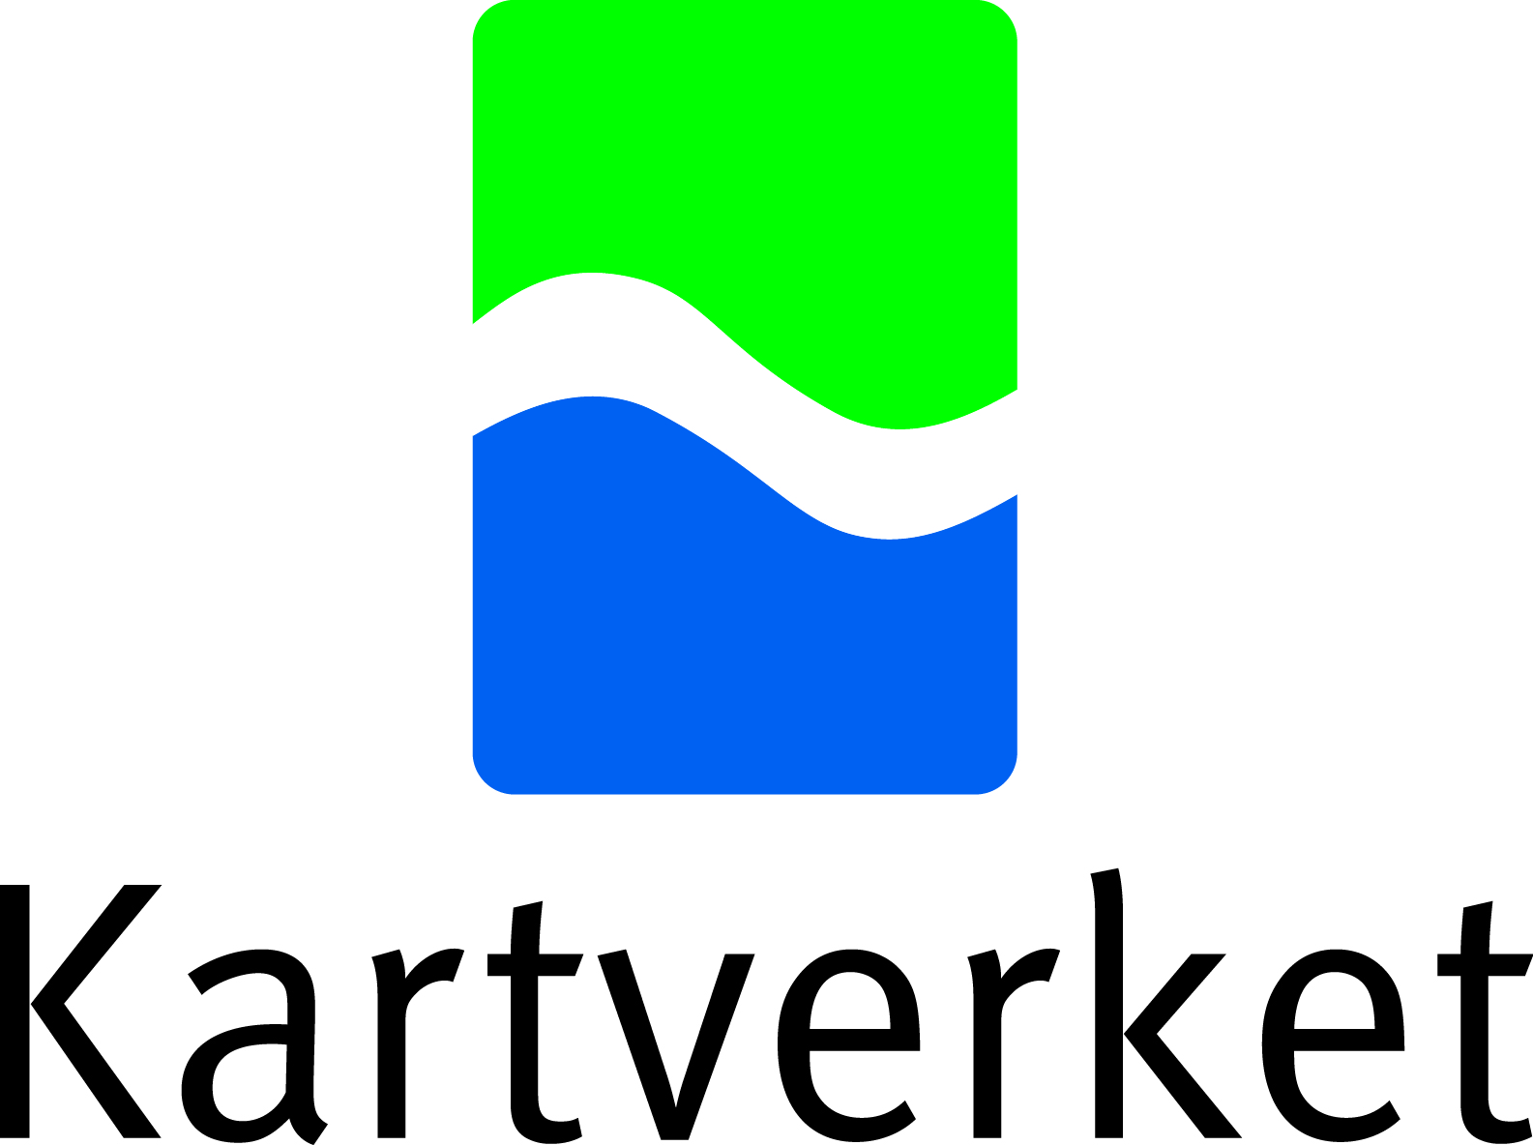 | Sendes:  Kartverket  Nasjonalt register  over luftfartshindre  Kartverksveien 21  3511 Hønefoss |  |  | Melding om bygninger, konstruksjoner og anlegg som kan være til hindring eller utgjøre en fare for luftfarten.  Skjemaet kan benyttes ved rapportering pålagt i Forskrift om rapportering, registrering og merking av luftfartshinder, vedtatt av Luftfartstilsynet 01.09.2014.  Kartverkets personvernerklæring: https://www.kartverket.no/Om-Kartverket/Personvern/
Utfylling: Bruk BLOKKBOKSTAVER. BOKMÅL
Informasjon i rubrikk 1- 4 blir unntatt offentlighet. Veiledning: Se baksiden, ref. rubrikknummer.
1.Tiltakshaver/eier/utbygger/ansv. søker: |  |  | Adresse: |  |  |  | Postnr.: | Poststed: | Telefon:
 |  |  |  |  |  |  |  | E-post: | Telefaks:
2. Kontaktperson: |  |  | Adresse: |  |  |  | Postnr.: | Poststed: | Telefon:
 |  |  |  |  |  |  |  | E-post: | Telefaks:
3. Kommune: |  |  | Adresse: |  |  |  | Postnr.: | Poststed: | Telefon:
4. Kommunal ref. for byggesak/tiltak:
HINDERBESKRIVELSE - Aktuelle rubrikker fylles ut. (Rubrikk 5 -15 er åpen informasjon i registeret )
5. Hindertype: |  |  |  |  |  | 10. Koordinatsystem:
6. Navn: |  |  |  |  |  | Sone/akse:
7. (a) Status:  (b) Evt. dato for endring av status: |  |  |  |  |  | Nord:
8. Høyde over havet på bakkenivå for hinderet (m): |  |  |  |  |  | Øst:
9. Hinderets høyde over bakken (m): |  |  |  |  |  | 11. Målemetode:
13. Merknader: |  |  |  |  |  | 12. Merking/belysning: Ikke merket. Merket med rødt, fast lys.  Merket med kvitt, blinkende lys. Merket på annen måte.
14. Vedlegg: Kartutsnitt med inntegnet posisjon for hinderet, helst avmerket på økonomisk kart eller kart 1:50 000. Angi hvilket
kartblad utsnittet er fra:
15.
Dato: _ _ /_ _ / _ _ _ _
…………………………………………………….
Innmelders underskrift
Til bruk for Kartverket:
Kvittering for mottatt melding:
Melding mottatt, dato: …../……-..…
STEMPEL
………………………..……….………
Signatur
ANLID: |  |  |  |  | Nøyaktighet (±) :
Registreringsdato: |  |  |  |  | Geometrikilde:
Endringsdato: |  |  |  |  | Atributtkilde:
Merknad: |  |  |  |  | Registrert i NRL:  Dato: .….../….…-….… Sign: …………………………………………….
Nasjonalt register over luftfartshindre |  | VEILEDNING for utfylling av melding om tiltak eller konstruksjoner som kan være til hindring eller utgjøre en fare for luftfarten.

Hjemmel:
I henhold til Forskrift om rapportering, registrering og merking av luftfartshinder er Statens kartverk registerfører for Nasjonalt register over luftfartshindre (NRL). Tiltakshaver skal melde luftfartshinderet til registerfører. Straks registerfører har mottatt melding, og denne tilfredsstiller kravene i forskriftens § 4 og 5, blir kvittering sendt tilbake til rapportør.

- Tiltakshaver/eier/utbygger
Den som er ansvarlig for at søknads- eller anleggstiltak utføres i samsvar med bestemmelser gitt i medhold av plan- og bygningsloven, eller som er eier av eksisterende bygning, konstruksjon eller anlegg som faller inn under definisjonen i forskriftens § 2.
- Kontaktperson
Den som kan gi nærmere opplysninger.
- Kommune
Den eller de kommuner hvor lufthinderet er fysisk plassert
- Kommunal ref. for byggesak/tiltak
Kommunalt jnr./saksnummer for behandling når dette er kjent.
- Hindertype
Velg alternativ:
– Brutårn – Jernbanebru – Taubane*
– Bygning – Pipe – Vanntårn
– Fyrtårn – Skiheis* – Vindmølle
– Løypestreng* – Tårn for telekommunikasjon
– Annet (rubr. 13) – Mast for telekommunikasjon
*Ved linjeobjekter bør liste med koordinater for
stolper/knekkpunkter vedlegges. Ved behov kan egnet skjema fås ved henvendelse til nrl@kartverket.no.
- Navn
Fyll ut når egennavn eller objektnummer er kjent.
Eks. Tryvannstårnet, Vikersund kornsilo og lignende.

a. Status
Velg alternativ:
– Ferdig/eksisterende
– Fjernet
– Planlagt
– Ombygd

b. Evt. dato for endring av status
Benyttes dersom det er kjent at hinderets status skal endres.
- Hvis hinderet har nåværende status "planlagt" og skal oppføres, skriv dato for oppføring av hinder.
- Hvis hinderet har nåværende status "eksisterende" og skal fjernes, skriv dato for fjerning.
- Hvis hinderet er midlertidig, skriv både dato for oppføring og fjerning
Dersom nøyaktig dato for oppføring/fjerning ikke er kjent, skriv en omtrentlig dato. I tilfelle ber vi om å få nøyaktig dato ettersendt, for eksempel ved henvendelse til nrl@kartverket.no
- Høyde over havet på bakkenivå for hinderet.
Angis i meter. Kan leses ut fra kart.
- Hinderets høyde over bakken.
Avstanden mellom bakken og toppen av hinderet. Angis
i meter. For objekt på sjøen angis h.o.h.
- Koordinatsystem (fylles ut om mulig)
I Norge har vi ulike koordinatsystem på de forskjellige kartseriene: På tekniske kart (kommunale kartverk) og det økonomiske kartverket benyttes p.t. NGO systemet. På nye tekniske kart kan UTM-Euref89, som tilsvarer
UTM-WGS84, være brukt.
På N50 og M711 serien ble UTM-ED50 benyttet fram til 1990 (svart rutenett).På nye N50, M711 og HLC (flykart) benyttes UTM-WGS84 (blått rutenett).

Geografiske koordinater (grader minutter og sekunder) kan også måles på kart i liten målestokk. I satellittposisjonerings-systemene kan man velge mellom UTM-ED50,UTM-WGS84 eller geografiske koordinater.

Velges geografiske koordinater, kan man velge ulike datum. WGS-84 bes benyttet i dette tilfellet.
Soner og akser: For at kartkoordinater skal bli entydige, må sone eller akse oppgis. Brukes geografiske koordinater, er det ikke nødvendig å oppgi sone og akse.
I NGO-systemet er Norge delt opp i akser fra I til VIII.
I UTM-systemet er jordkloden delt opp i 60 soner. Norges land- og havområder strekker seg fra sone 28 til 36. Aktuell sone eller akse finnes i tegnforklaringen eller rammeinformasjonen på kartene.
Koordinatsystem finnes på kartet eller i satellittnavigator når denne er brukt. De vanligste systemene er:
- Geografiske (WGS84/Euref89)
- UTM (WGS84/Euref89)
- UTM (ED50)
- NGO
Sone/akse: Nummeret finnes på aktuelt kartblad,
fra 32 til 36 eller I til VIII
Nord Øst angis som koordinater.

- Målemetode
Velg alternativ:
– Målt på teknisk kart (TK)
– Målt på økonomisk kart (ØK)
– Målt på norgeskart i målestokk 1: 50 000
– Målt med håndholdt GPS
– Målt med «profesjonell» GPS (metode kan spesifiseres i rubr. 13)
– Landmåling
– Annet (rubr. 13)
- Merking/belysning
Velg alternativ:
– Merket med rødt, fast lys
– Merket med hvitt, blinkende lys
– Merket på annen måte (spesifiser i rubrikk 13)
- Ikke merket

- Merknader
Ved nærmere forklaring til punkter i skjema, vis til rubrikknummer. Ellers anføres forhold som kan ha betydning for flysikkerheten i forhold til hinderet.
- Vedlegg
Når kartutsnitt vedlegges er det viktig at man angir hvilket kartblad utsnittet er hentet fra.
- Bekreftelse /underskrift
Undertegnes av innmelder. Ved eventuell avvikende plassering eller høyde på tiltaket sammenholdt med tidligere melding, bes avviksmelding ettersendt.

